 | МИНОБРНАУКИ РОССИИ  федеральное государственное бюджетное образовательное учреждение  высшего образования  «Самарский государственный технический университет»  (ФГБОУ ВО «СамГТУ»)

УТВЕРЖДЕНО
Решением ученого совета
протокол № ____ от ________
Председатель ученого совета,
ректор Университета

________________ Д.Е. Быков
«____»_____________2026 г.

ПОЛОЖЕНИЕ

о порядке оформления, выдачи, хранения и учета документов о квалификации, сертификатов, справок об обучении (периоде обучения)
в федеральном государственном бюджетном образовательном учреждении высшего образования
«Самарский государственный технический университет»

____________________________
номер, дата введения

Самара, 2026

Лист согласования с нормотворческой комиссией

РАЗРАБОТАНО:

Директор института дополнительного образования | _______________  (подпись) | С.А. Ефимова

СОГЛАСОВАНО:

Первый проректор – проректор по учебной работе | _______________  (подпись) | Д.Е. Овчинников
Начальник управления лицензирования и аккредитации образовательных программ | _______________  (подпись) | И.Б. Костылева
Начальник правового управления | _______________  (подпись) | А.Н. Иванова
Начальник управления по персоналу и делопроизводству | _______________  (подпись) | С.Л. Лисин
Начальник планово-экономического управления | _______________  (подпись) | С.А. Анисимов
Главный бухгалтер | _______________  (подпись) | В.В. Захарова
Начальник службы менеджмента качества | _______________  (подпись) | Н.В. Смирнова
Одобрено студенческим советом СамГТУ протокол № ___ от __________
Председатель
студенческого совета _______________ С.А. Судакова
(подпись)

Одобрено комиссией по нормотворческой деятельности при ученом совете СамГТУ протокол
№ ___ от __________
Председатель комиссии _______________ А.Н. Иванова
(подпись)

Настоящее «Положение о порядке оформления, выдачи, хранения и учета документов о квалификации, сертификатов, справок об обучении (периоде обучения) в федеральном государственном бюджетном образовательном учреждении высшего образования «Самарский государственный технический университет» является собственностью ФГБОУ ВО «СамГТУ». Настоящее Положение не может быть полностью или частично воспроизведено, тиражировано и распространено в качестве официального издания без разрешения ФГБОУ ВО «СамГТУ».

1. Общие положения

1.1. Настоящее «Положение о порядке оформления, выдачи, хранения и учета документов о квалификации, сертификатов, справок об обучении (периоде обучения) в федеральном государственном бюджетном образовательном учреждении высшего образования «Самарский государственный технический университет»» (далее – Положение) разработано в соответствии с Федеральным законом от 29 декабря 2012 г. № 273-ФЗ «Об образовании в Российской Федерации», нормативными правовыми актами Российской Федерации, регулирующими вопросы в сфере дополнительного профессионального образования, уставом федерального государственного бюджетного образовательного учреждения высшего образования «Самарский государственный технический университет» (далее – СамГТУ, Университет), Уставом СамГТУ, другими федеральными и локальными нормативными актами СамГТУ.
1.2. Настоящее Положение устанавливает правила оформления, выдачи хранения и учета документов о квалификации (удостоверений о повышении квалификации, дипломов о профессиональной переподготовке, свидетельств о профессии рабочего, должности служащего), сертификатов, справок об обучении (о периоде обучения) установленного СамГТУ образца.
1.3. Положение является обязательным для применения всеми структурными подразделениями Университета, осуществляющими образовательную деятельность по программам дополнительного образования и профессионального обучения. Данное Положение не регулирует правила оформления, выдачи, хранения и учета документов о квалификации (свидетельств о профессии рабочего, должности служащего) в рамках реализации образовательных программ среднего профессионального образования.
1.4. Положение предназначено для обучающихся по дополнительным образовательным программам, основным программам профессионального обучения (далее вместе – программ), руководителей соответствующих структурных подразделений, педагогических работников и иных категорий сотрудников, участвующих в организации и осуществлении образовательного процесса по реализации дополнительных образовательных программ и основных программ профессионального обучения.
1.5. В СамГТУ лицам, успешно освоившим соответствующую программу и прошедшим итоговую аттестацию, выдаются следующие документы о квалификации:
а) по основным программам профессионального обучения:
− свидетельство о профессии рабочего, должности служащего для лиц, прошедших обучение по программам профессиональной подготовки по профессиям рабочих, должностям служащих, по программам повышения квалификации рабочих, служащих, по программам переподготовки рабочих, служащих;
б) по дополнительным профессиональным программам:
− удостоверение о повышении квалификации − для лиц, прошедших обучение по программам повышения квалификации в объеме не менее 16 часов;
− диплом о профессиональной переподготовке − для лиц, прошедших обучение по программе профессиональной переподготовки в объеме не менее 250 часов.
1.6. Сертификат выдается обучающимся, прошедшим обучение по дополнительным общеобразовательным (общеразвивающим) программам.
1.7. Справка об обучении (о периоде обучения) выдается обучающимся по программам дополнительного образования и профессионального обучения, не прошедшим итоговой аттестации или получившим на итоговой аттестации неудовлетворительные результаты, а также лицам, освоившим часть программы и (или) отчисленным из СамГТУ.
1.8. Сведения о документах о квалификации подлежат внесению в федеральную информационную систему «Федеральный реестр сведений о документах об образовании и (или) о квалификации, документах об обучении». Методические рекомендации по внесению сведений в информационную систему утверждаются оператором информационной системы.

2. Требования к бланкам документов о квалификации, сертификатам, справкам об обучении (о периоде обучения)

2.1. Бланки удостоверений о повышении квалификации, дипломов о профессиональной переподготовке, свидетельств о профессии рабочего, должности служащего (далее вместе – документы о квалификации), выдаваемых Университетом по результатам освоения обучающимися соответствующих программ, относятся к бланкам документов строгой отчетности.
2.2. Бланки документов о квалификации являются защищенной от подделок полиграфической продукцией и изготавливаются по заказу Университета организациями-изготовителями, имеющими лицензию на осуществление деятельности по изготовлению защищенной от подделок полиграфической продукции.
Реестр предприятий-изготовителей защищенной полиграфической продукции находится на официальном сайте ФНС России по адресу: www.nalog.ru. Выбор предприятий-изготовителей бланков документов осуществляется СамГТУ самостоятельно.
2.3. Изготовление бланков сертификатов и бланков справок об обучении (периоде обучения) осуществляет Университет. Бланки сертификатов, справок об обучении (о периоде обучения) не являются защищенной от подделок полиграфической продукцией.
2.4. В бланках документов о квалификации предусматривается наличие серии и номера соответствующего бланка, которые впоследствии будут использоваться для внесения сведений в федеральную информационную систему «Федеральный реестр сведений о документах об образовании и (или) о квалификации, документах об обучении».
Определение серии и номера может быть представлено в описании к бланку диплома о профессиональной переподготовке / удостоверения о повышении квалификации / свидетельства о профессии рабочего, должности служащего, которое размещается на официальном сайте предприятия-изготовителя.
2.5. Бланк удостоверения о повышения квалификации и диплома о профессиональной переподготовке, как правило, имеет нумерацию, состоящую из двенадцати символов:
2.5.1 серия бланка:
- первые два символа – двузначный цифровой код субъекта Российской Федерации, на территории которого расположен Университет;
- третий и четвертый символы – двузначный номер лицензии, выданной предприятию-изготовителю федеральным органом исполнительной власти, осуществляющим лицензирование производства и реализацию защищенной от подделок полиграфической продукции (при однозначном номере лицензии он дополняется слева цифрой «0»);
2.5.2 номер бланка:
- с пятого по двенадцатый символ – учётный номер предприятия-изготовителя, состоящий из восьми цифр.
2.6. Бланк свидетельства о профессии рабочего, должности служащего, как правило, имеет нумерацию, состоящую из тринадцати символов:
2.6.1 серия бланка содержит 6 символов:
- первый и второй символы – двузначный цифровой код субъекта Российской Федерации, на территории которого расположен предприятие-изготовитель бланка;
- третий и четвертый символы - двузначный номер лицензии, выданной предприятию-изготовителю федеральным органом исполнительной власти, осуществляющим лицензирование производства и реализации защищенной от подделок полиграфической продукции (при однозначном номере лицензии он дополняется слева цифрой "0");
- пятый и шестой символы - двузначный цифровой код субъекта Российской Федерации, на территории которого расположен Университет;
2.6.2 номер бланка представляет собой 7-значный порядковый номер, присвоенный бланку предприятием-изготовителем (начиная с 0000001).
2.7. К бланку удостоверения о повышении квалификации может изготавливаться твердая обложка.
2.8. Диплом о профессиональной переподготовке и свидетельство о профессии рабочего, должности служащего состоят из основной части, приложения и твердой обложки.
2.9. Твердая обложка к документу о квалификации не является защищенной от подделок полиграфической продукцией.

3. Порядок заполнения бланков документов о квалификации, сертификатов, справок об обучении (о периоде обучения)

3.1. Заполнение документов в Университете производится структурным подразделением, реализующим соответствующие программы, согласно данному Положению. Структурные подразделения, реализующие соответствующие программы, несут ответственность за полноту, достоверность, актуальность заполняемых данных.
3.2. При заполнении бланков удостоверений о повышении квалификации в них необходимо указывать следующие сведения:
- официальное полное и сокращенное название Университета в именительном падеже согласно Уставу СамГТУ;
- регистрационный номер по журналу учета выданных документов (удостоверений о повышении квалификации) и дубликатов к ним;
- наименование города;
- дату выдачи документа (цифрами, формат: дд.мм.гггг);
- фамилию, имя и отчество лица (последнее – при наличии), прошедшего обучение (пишутся полностью в именительном падеже в соответствии с записью в паспорте или документе, его заменяющем). Фамилия, имя, отчество иностранного гражданина записываются по данным национального паспорта в русскоязычной транскрипции. Русскоязычная транскрипция, по которой указываются фамилия, имя и отчество (при наличии), должны быть согласованы с обучающимся в письменном виде в произвольной форме;
- место прохождения обучения: наименование структурного подразделения (при необходимости), сокращенное официальное наименование СамГТУ в соответствии с Уставом;
- срок освоения программы согласно приказу о зачислении (буквенно-цифровым способом обозначения даты);
- наименование программы обучения в соответствии с программой;
- общая трудоемкость программы в академических часах (цифрами);
- подписи руководителя и секретаря.
Образец бланка удостоверения о повышении квалификации и пример его заполнения представлены в Приложении 1.
3.3. При заполнении диплома о профессиональной переподготовке необходимо выполнять следующие требования:
3.3.1 при заполнении титула бланка диплома о профессиональной переподготовке указываются:
- официальное полное и сокращенное название Университета в именительном падеже согласно уставу;
- регистрационный номер согласно журналу учета выданных документов (дипломов о профессиональной переподготовке) и дубликатов к ним;
- наименование города;
- дата выдачи документа (цифрами, формат: дд.мм.гггг);
- фамилия, имя и отчество (последнее – при наличии) лица, прошедшего обучение (пишется полностью в именительном падеже в соответствии с записью в паспорте или документе, его заменяющем). Фамилия, имя, отчество иностранного гражданина записываются по данным национального паспорта в русскоязычной транскрипции. Русскоязычная транскрипция, по которой указываются фамилия, имя и отчество (при наличии), должны быть согласованы с обучающимся в письменном виде в произвольной форме;
- срок освоения программы согласно приказу о зачислении (буквенно-цифровым способом обозначения даты);
- место прохождения обучения: наименование структурного подразделения (при необходимости), сокращенное официальное наименование СамГТУ в соответствии с Уставом;
- наименование программы;
- общая трудоемкость программы в академических часах (цифрами);
- дата и номер протокола решения итоговой аттестационной комиссии;
- новый вид профессиональной деятельности и (или) наименование присвоенной квалификации (при наличии, в соответствии с программой);
- подписи руководителя, председателя и секретаря.
Образец титула бланка диплома о профессиональной переподготовке и пример его заполнения представлены в Приложении 2;
3.3.2 при заполнении лицевой стороны бланка приложения к диплому о профессиональной переподготовке в нем указываются:
- номер бланка диплома, к которому относится приложение;
- фамилия, имя и отчество (последнее - при наличии) выпускника (в именительном падеже). Фамилия, имя, отчество выпускника, указанные на бланке приложения, должны совпадать с фамилией, именем, отчеством выпускника, указанными на бланке титула;
- наименование, серия и номер документа о профессиональном образовании выпускника (диплома о среднем профессиональном или высшем образовании), на основании которого данное лицо было зачислено в СамГТУ, дата выдачи документа о соответствующем уровне образования (цифрами, формат: дд.мм.гггг);
- даты начала и окончания обучения (буквенно-цифровым способом обозначения даты);
- место прохождения обучения: наименование структурного подразделения (при необходимости), сокращенное официальное наименование СамГТУ в соответствии с Уставом;
- наименование программы;
- место прохождения стажировки (при наличии);
- тема итоговой аттестационной работы, выполненной выпускником. Если итоговая аттестационная работа не предусмотрена программой, в данной строке ставится прочерк или строка остается пустой.
Образец лицевой стороны бланка приложения к диплому о профессиональной переподготовке и пример его заполнения представлены в Приложении 3;
3.3.3 на оборотной стороне бланка приложения к диплому о профессиональной переподготовке указываются сведения о содержании и результатах освоения выпускником программы:
- порядковые номера дисциплин (модулей, курсов);
- наименования дисциплин (модулей, курсов) в соответствии с учебным планом программы;
- общая трудоемкость дисциплин (модулей, курсов) и самой программы в академических часах (указывается цифрами);
- оценка, полученная по результатам промежуточной аттестации (указывается прописью (отлично, хорошо, удовлетворительно / удовл., зачтено);
- оценка, полученная на итоговой аттестации;
- подписи руководителя и секретаря.
Последовательность дисциплин определяется учебным планом программы.
Образец оборотной стороны бланка приложения к диплому о профессиональной переподготовке и пример его заполнения представлены в Приложении 4.
3.4. Заполнение свидетельства о профессии рабочего, должности служащего производится в соответствии со следующими требованиями:
3.4.1 при заполнении титула бланка свидетельства о профессии рабочего, должности служащего в нем указываются:
- официальное полное и сокращенное название Университета в именительном падеже согласно уставу;
- регистрационный номер согласно журналу учета выданных документов (свидетельств о профессии рабочего, должности служащего) и дубликатов к ним;
- наименование города;
- дата выдачи документа (цифрами, формат: дд.мм.гггг);
- фамилия, имя и отчество (последнее – при наличии) лица, прошедшего обучение (пишется полностью в именительном падеже в соответствии с записью в паспорте или документе, его заменяющем). Фамилия, имя, отчество иностранного гражданина записываются по данным национального паспорта в русскоязычной транскрипции. Русскоязычная транскрипция, по которой указываются фамилия, имя и отчество (при наличии), должны быть согласованы с обучающимся в письменном виде в произвольной форме;
- вид программы (программа профессиональной подготовки по профессиям рабочих, должностям служащих / программам повышения квалификации рабочих, служащих / программам переподготовки рабочих, служащих);
- наименование программы;
- общая трудоемкость программы в академических часах (цифрами);
- срок освоения программы согласно приказу о зачислении (буквенно-цифровым способом обозначения даты);
- дата решения аттестационной комиссии (буквенно-цифровым способом обозначения даты) о присвоении квалификации и наименование присвоенной квалификации;
- подписи председателя, руководителя.
Образец титула бланка свидетельства о профессии рабочего, должности служащего и пример его заполнения представлены в Приложении 5;
3.4.2. На бланке приложения к свидетельству о профессии рабочего, должности служащего указываются:
- серия и номер бланка свидетельства о профессии рабочего, должности служащего, к которому относится приложение;
- регистрационный номер свидетельства о профессии рабочего, должности служащего, к которому относится приложение;
- дата выдачи свидетельства о профессии рабочего, должности служащего (цифрами, формат: дд.мм.гггг);
- фамилия, имя и отчество (последнее - при наличии) выпускника (в именительном падеже). Фамилия, имя, отчество (при наличии) выпускника, указанные на бланке приложения, должны совпадать с фамилией, именем, отчеством (при наличии) выпускника, указанными на бланке титула;
- дата рождения выпускника (цифрами, формат: дд.мм.гггг);
- серия и номер документа об образовании и (или) о квалификации, на основании которого данное лицо было зачислено в Университет; год выдачи документа о соответствующем уровне образования;
- место прохождения обучения: наименование структурного подразделения (при необходимости), сокращенное официальное наименование СамГТУ в соответствии с Уставом;
- дата решения аттестационной комиссии (буквенно-цифровым способом) о присвоении квалификации и наименование присвоенной квалификации;
- наименования дисциплин в соответствии с программой и учебным планом программы;
- общая трудоемкость дисциплин (модулей, курсов) и самой программы в академических часах (указывается цифрами);
- оценка, полученная по результатам промежуточной аттестации (указывается прописью (отлично, хорошо, удовлетворительно / удовл., зачтено);
- оценка, полученная на итоговой аттестации.
Последовательность дисциплин определяется учебным планом программы.
Образец приложения свидетельства о профессии рабочего, должности служащего и пример его заполнения представлены в Приложении 6.
3.5. Оформление приложения к диплому о профессиональной переподготовке и свидетельства о профессии рабочего, служащего является обязательным.
3.6. Диплом о профессиональной переподготовке, свидетельство о профессии рабочего, должности служащего без приложения к нему являются действительными. Приложение к диплому о профессиональной переподготовке, свидетельству о профессии рабочего, должности служащего недействительно без диплома о профессиональной переподготовке, свидетельства о профессии рабочего, должности служащего.
3.7. При заполнении бланков сертификатов указываются следующие сведения:
- полное наименование Университета в именительном падеже, согласно Уставу;
- регистрационный номер журнала регистрации и учёта выдачи выданных справок, сертификатов об обучении;
- наименование города;
- фамилия, имя и отчество (последнее – при наличии) лица, прошедшего обучение (пишется полностью в именительном падеже в соответствии с записью в паспорте или документе, его заменяющем). Фамилия, имя, отчество иностранного гражданина записываются по данным национального паспорта в русскоязычной транскрипции. Русскоязычная транскрипция, по которой указываются фамилия, имя и отчество (при наличии), должны быть согласованы с обучающимся;
- сроки обучения (буквенно-цифровым способом обозначения даты);
- трудоемкость программы;
- наименование программы;
- изученные дисциплины (модули) (наименование, трудоемкость, оценка) (при необходимости).
Образец бланка сертификата и пример его заполнения представлены в Приложении 7.
3.8. При заполнении справки об обучении (о периоде обучения) указываются следующие сведения:
- фамилия, имя и отчество (последнее – при наличии) лица, прошедшего обучение (пишется полностью в именительном падеже в соответствии с записью в паспорте или документе, его заменяющем). Фамилия, имя, отчество иностранного гражданина записываются по данным национального паспорта в русскоязычной транскрипции. Русскоязычная транскрипция, по которой указываются фамилия, имя и отчество (при наличии), должны быть согласованы с обучающимся;
- дата рождения;
- сроки обучения;
- даты и номера приказов о зачислении и отчислении из Университета (последнее – при наличии);
- вид программы;
- наименование программы;
- общая трудоемкость программы в академических часах по учебному плану (указывается цифрами);
- наименования дисциплин (курсов /модулей и т.п.) в соответствии с программой;
- количество часов по учебному плану (трудоемкость);
- оценка, полученная по результатам аттестации (указывается прописью (отлично, хорошо, удовлетворительно / удовл., зачтено) (при наличии);
- дополнительные сведения (при необходимости).
Последовательность дисциплин определяется учебным планом программы.
Образец справки об обучении (о периоде обучения) и пример ее заполнения представлен в Приложении 8.
Справка об обучении выдается при досрочном прекращении образовательных отношений. Справка о периоде обучения выдается на основании заявления обучающегося осваивающего в СамГТУ соответствующую программу.
3.9. Документы о квалификации, сертификаты, справки об обучении (о периоде обучения) (далее вместе – документы) оформляются на государственном языке Российской Федерации.
3.10. Бланки документов о квалификации заполняются печатным способом с помощью принтера шрифтом Times New Roman, черным цветом. Размер шрифта выбирается в зависимости от размера бланка документа.
3.11. Подписи на документах проставляются чернилами, пастой или тушью черного, синего или фиолетового цвета. Подписание документов факсимильной подписью не допускается.
Подпись руководителя на бланке документа – это подпись руководителя структурного подразделения, реализующего данную программу (проректора, курирующего подразделение, где реализуется данная программа, или уполномоченного должностного лица).
Подпись председателя – это подпись лица, утвержденного председателем итоговой аттестационной комиссии по соответствующей программе согласно приказу ректора Университета или уполномоченного им должностного лица. Если получение дополнительного профессионального образования осуществлялось параллельно с получением образования по программам высшего и среднего профессионального образования и итоговая аттестация проводилась раньше, чем обучающемуся был выдан соответствующий диплом о высшем или среднем профессиональном образовании, то при отсутствии председателя (в случае его смерти или в связи с его отсутствием по другим объективным причинам) в дипломе о профессиональной переподготовке вместо подписи председателя можно поставить подпись руководителя.
Подпись секретаря – это подпись лица, утвержденного секретарем итоговой аттестационной комиссии по соответствующей программе согласно приказу ректора Университета или уполномоченного им должностного лица. При отсутствии такого приказа (при обучении по программам повышения квалификации), при выдаче сертификата, справки об обучении (или периоде обучения) при наличии подписи секретаря на бланке такую подпись ставит работник, курирующий реализацию данной программы в соответствующем структурном подразделении.
3.12. Документы о квалификации заверяются оттиском печати СамГТУ с изображением Государственного герба Российской Федерации.
Документ об обучении, справка об обучении (о периоде обучения) могут заверяться печатью структурного подразделения (при наличии).
Печать проставляется на отведенном для нее месте, оттиск печати должен быть четким.
3.13. Не допускается внесение дополнительных записей, не предусмотренных Положением, в бланки документов. При отсутствии отдельных данных в строках и/или графах документов следует ставить прочерк (тире) или оставлять пустое место.
3.14. После заполнения бланка документа он должен быть тщательно проверен на точность и безошибочность внесенных в него записей.
Бланк документа, составленный с ошибками или имеющий иные дефекты, внесенные при заполнении, считается испорченным при заполнении и подлежит замене. Испорченные при заполнении бланки документов о квалификации уничтожаются в установленном СамГТУ порядке.

4. Порядок и сроки выдачи документов о квалификации (дубликатов), сертификатов, справок об обучении (о периоде обучения)

4.1. Выдача документов осуществляется лицам, прошедшим обучение или обучающимся по соответствующим программам, реализуемым в структурных подразделениях Университета.
4.2. Документы о квалификации, сертификаты выдаются в последний день обучения в соответствии с календарным учебным графиком и расписанием или не позднее 10 рабочих дней после издания приказа об отчислении выпускника в связи с завершением обучения.
В случае освоения дополнительной профессиональной программы параллельно с получением среднего профессионального и (или) высшего образования удостоверение о повышении квалификации и (или) диплом о профессиональной переподготовке выдаются выпускнику одновременно с получением соответствующего документа об образовании.
Справки об обучении выдаются в течение 3-х рабочих дней после издания приказа об отчислении.
Справки о периоде обучения выдаются в течение 3-х рабочих дней после подачи заявления обучающимся о выдаче.
4.3. Дубликат документа о квалификации выдается по заявлению:
- взамен утраченного документа о квалификации;
- взамен документа о квалификации, содержащего ошибки, обнаруженные выпускником после его получения.
- лицу, изменившему фамилию, имя, отчество.
Дубликаты документов о квалификации выдаются не позднее 10 рабочих дней после подачи заявления о выдачи дубликата.
4.4. Дубликат справки об обучении (о периоде обучения), дубликат сертификата не выдаются. Выдается новая справка об обучении (о периоде обучения), новый сертификат на основании личного заявления обучавшегося.
4.5. Документы (дубликаты документов о квалификации) выдаются прошедшему обучение:
- лично (слушателю или законному представителю несовершеннолетнего обучающегося);
- другому лицу по заверенной в установленном порядке доверенности;
- через операторов почтовой связи общего пользования по заявлению слушателя направляется в его адрес заказным почтовым отправлением с уведомлением о вручении.
4.6. Заявление и (или) доверенность, по которым был выдан (направлен) документ (дубликат документа о квалификации), а также уведомление о вручении хранятся в личном деле выпускника либо совместно с соответствующей ведомостью выдачи документов.
4.7. Дубликат документа о квалификации выдается на бланке, действующем на момент выдачи дубликата.
4.8. На дубликате документа о квалификации указывается полное наименование Университета в именительном падеже согласно Уставу на момент выдачи соответствующих документов. На дубликате документа о квалификации в левой верхней части титула бланка пишется «ДУБЛИКАТ».
4.9. В дубликат документа о квалификации вносятся записи в соответствии с документами, имеющимися в личном деле выпускника. При невозможности заполнения дубликата приложения к документу о квалификации дубликат выдается без приложения к нему.
4.10. Если за время, прошедшее после обучения в Университете, наименование организации изменилось, в документе о квалификации вписывается фраза: «Образовательная организация была переименована в ___ году» (год - четырехзначное число, цифрами); далее на отдельной строке (при необходимости в несколько строк) - слова «Старое полное официальное наименование образовательной организации» с указанием старого полного официального наименования образовательной организации.
При неоднократном переименовании организации за период обучения выпускника сведения о переименовании указываются необходимое число раз в хронологическом порядке или выпускнику по согласованию с ним выдается историческая справка.
4.11. В случае утраты документа о квалификации с приложением или в случае обнаружения в нем ошибок после его получения слушателем выдаются дубликат документа и дубликат приложения к нему.
В случае утраты только приложения к документу о квалификации либо в случае обнаружения в нем ошибок после его получения слушателем выдается дубликат приложения к документу.
4.12. Документ о квалификации (дубликат документа о квалификации) без приложения к нему действителен. Приложение к документу недействительно без документа. Дубликат приложения к документу недействителен без документа или без дубликата документа.
4.13. Заявление о выдаче дубликата документов о квалификации, копии дубликата документа и документы, подтверждающие вносимые изменения (при наличии таких документов), хранятся в личном деле слушателя.
4.14. Сохранившиеся подлинник диплома и подлинник приложения к диплому изымаются Университетом и уничтожаются в установленном порядке.
4.15. Для невостребованных документов о квалификации формируется отдельное дело невостребованных документов.
4.16. За выдачу дубликата документа о квалификации плата не взимается.
4.17. Ответственность за выдачу слушателям документов несет руководитель структурного подразделения, реализующего программу.

5. Учет и хранение бланков документов о квалификации (дубликатов), сертификатов, справок об обучении (о периоде обучения)

5.1. Для учета выдачи документов, дубликатов документов о квалификации в структурных подразделениях СамГТУ, ответственных за реализацию программ, ведутся журналы учета выданных документов / книги регистрации выдачи документов (далее вместе – журналы учета выданных документов):
- журнал учета выданных документов (удостоверений о повышении квалификации) и дубликатов к ним. Образец журнала учета выданных документов (удостоверений о повышении квалификации) и дубликатов к ним представлен в Приложении 9;
- журнал учета выданных документов (дипломов о профессиональной переподготовке) и дубликатов к ним. Образец журнала учета выданных документов (дипломов о профессиональной переподготовке) и дубликатов к ним представлен в Приложении 10;
- журнал учета выданных документов (свидетельств о профессии рабочего, должности служащего) и дубликатов к ним. Образец журнала учета выданных документов (свидетельств о профессии рабочего, должности служащего) и дубликатов к ним представлен в Приложении 11;
- журнал учета выданных документов (справок об обучении (о периоде обучения). Образец журнала учета выданных документов (справок об обучении (о периоде обучения) представлен в Приложении 12;
- журнал учета выданных документов (сертификатов). Образец журнала учета выданных документов (сертификатов) представлен в приложении Приложении 13.
5.2. Выдача бланков документов о квалификации осуществляется на основании служебной записки.
5.3. При выдаче удостоверения о повышении квалификации в журнал учета выданных документов вносятся следующие данные:
- наименование программы;
- сроки освоения программы согласно приказу о зачислении;
- общая трудоемкость программы;
- регистрационный номер документа о квалификации (дубликата документа о квалификации);
- серия и номер бланка документа о квалификации (отметка о дубликате);
- дата выдачи документа о квалификации (дубликата). Информация о дате выдачи документа о квалификации (дубликата) может быть оформлена отдельным столбцом, или датой выдачи документа о квалификации (дубликата) может являться дата завершения обучения согласно срокам освоения программы по приказу о зачислении;
- фамилия, имя, отчество (при наличии) лица, получившего документ о квалификации (дубликат);
- подпись лица, которому выдан документ о квалификации (дубликат) (если документ о квалификации (дубликат) выдан лично выпускнику или по доверенности), или дата и номер почтового отправления (если документ о квалификации (дубликат) направлен через операторов почтовой связи общего пользования. Если подпись лица, которому выдан документ о квалификации (дубликат), находится в ведомости, то дата и номер ведомости.
5.4. При выдаче диплома о профессиональной переподготовке в журнал учета выданных документов вносятся следующие данные:
- наименование программы;
- сроки освоения программы согласно приказу о зачислении;
- общая трудоемкость программы;
- сведения о присвоенной квалификации (при наличии);
- фамилия, имя, отчество (при наличии) лица, получившего документ о квалификации (дубликат);
- регистрационный номер документа о квалификации (дубликата);
- серия и номер бланка документа о квалификации (дубликата) и номер бланка приложения (дубликата);
- дата и номер протокола итоговой аттестационной комиссии;
- дата выдачи документа о квалификации (дубликата);
- подпись лица, которому выдан документ о квалификации (дубликат) (если документ о квалификации (дубликат) выдан лично выпускнику или по доверенности), или дата и номер почтового отправления (если документ о квалификации (дубликат) направлен через операторов почтовой связи общего пользования. Если подпись лица, которому выдан документ о квалификации (дубликат), находится в ведомости, то дата и номер ведомости.
5.5. При выдаче свидетельства о профессии рабочего, должности служащего в журнал учета выданных документов вносятся следующие данные:
- наименование программы;
- сроки освоения программы согласно приказу о зачислении;
- общая трудоемкость программы;
- регистрационный номер документа о квалификации (дубликата документа о квалификации);
- серия и номер бланка документа о квалификации (отметка о дубликате);
- фамилия, имя, отчество (при наличии) лица, получившего документ о квалификации (дубликат);
- подпись лица, которому выдан документ о квалификации (дубликат) (если документ о квалификации (дубликат) выдан лично выпускнику или по доверенности), или дата и номер почтового отправления (если документ о квалификации (дубликат) направлен через операторов почтовой связи общего пользования. Если подпись лица, которому выдан документ о квалификации (дубликат), находится в ведомости, то дата и номер ведомости.
5.6. При выдаче справки об обучении (о периоде обучения) в журнал учета выданных документов (справок об обучении (о периоде обучения) вносятся следующие данные:
- дата выдачи;
- регистрационный номер;
- фамилия, имя, отчество (последнее - при наличии) обучающегося;
- вид справки (справка об обучении / справка о периоде обучения);
- вид программы;
- наименование программы;
- сроки зачисления и отчисления обучающегося;
- подпись лица, которому выдана справка об обучении (о периоде обучения);
- другие записи (при необходимости).
5.7. При выдаче сертификатов в журнал учета выданных документов (сертификатов) вносятся следующие данные:
- дата выдачи;
- регистрационный номер;
- сроки обучения;
- фамилия, имя, отчество (последнее - при наличии) обучающегося;
- вид программы;
- наименование программы;
- отметка о выдаче / подпись обучающегося;
- другие записи (при необходимости).
5.8. Допускается оформление ведомости выдачи документов по окончании обучения. Ведомости формируются в отдельное дело и хранятся вместе с книгами учета. Образец ведомости выдачи документов представлен в Приложении 14.
5.9. Журналы учета выданных документов, законченные делопроизводством, прошнуровываются, пронумеровываются и хранятся в структурном подразделении согласно номенклатуре дел.
5.10. Испорченные при заполнении бланки документов о квалификации подлежат уничтожению в установленном в СамГТУ порядке.
Списание документов строгой отчетности производится на основании акта по мере необходимости. Номера испорченных бланков вырезаются и наклеиваются на отдельный лист бумаги, который прилагается к экземпляру акта.
Акт о списании и приложение к нему хранятся в соответствующем подразделении СамГТУ, ответственным за данную документацию в Университете.

6. Заключительные положения

6.1. Настоящее Положение вступает в юридическую силу с момента его утверждения ученым советом СамГТУ.
6.2. Дополнения и изменения в настоящее Положение принимаются и утверждаются ученым советом СамГТУ.
6.3. В случаях, не предусмотренных настоящим Положением, должностные лица СамГТУ руководствуются законодательством РФ, нормативными актами Минобрнауки России, Минпросвещения России, Уставом СамГТУ и другими локальными нормативными актами СамГТУ.
6.4. Положение по вступлении его в юридическую силу действует без определения срока или до принятия нового Положения.

Приложение 1
Образец бланка удостоверения о повышении квалификации и пример его заполнения
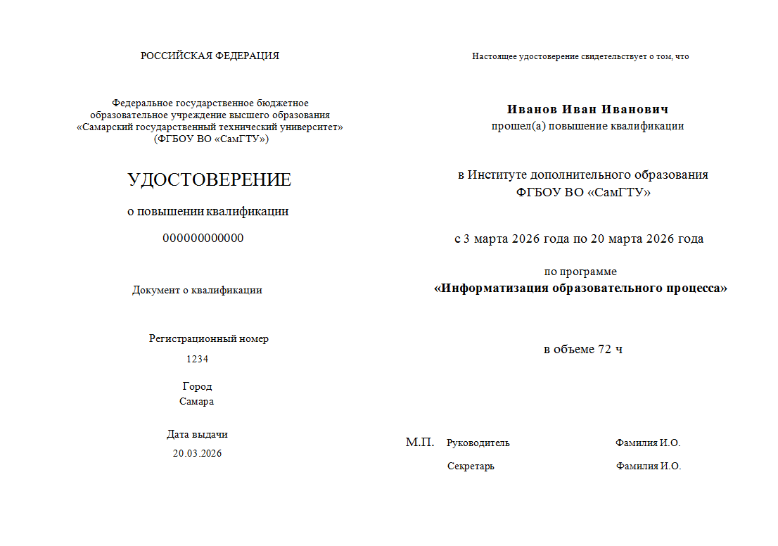

Приложение 2
Образец титула бланка диплома о профессиональной переподготовке (без присвоения квалификации)
и пример его заполнения
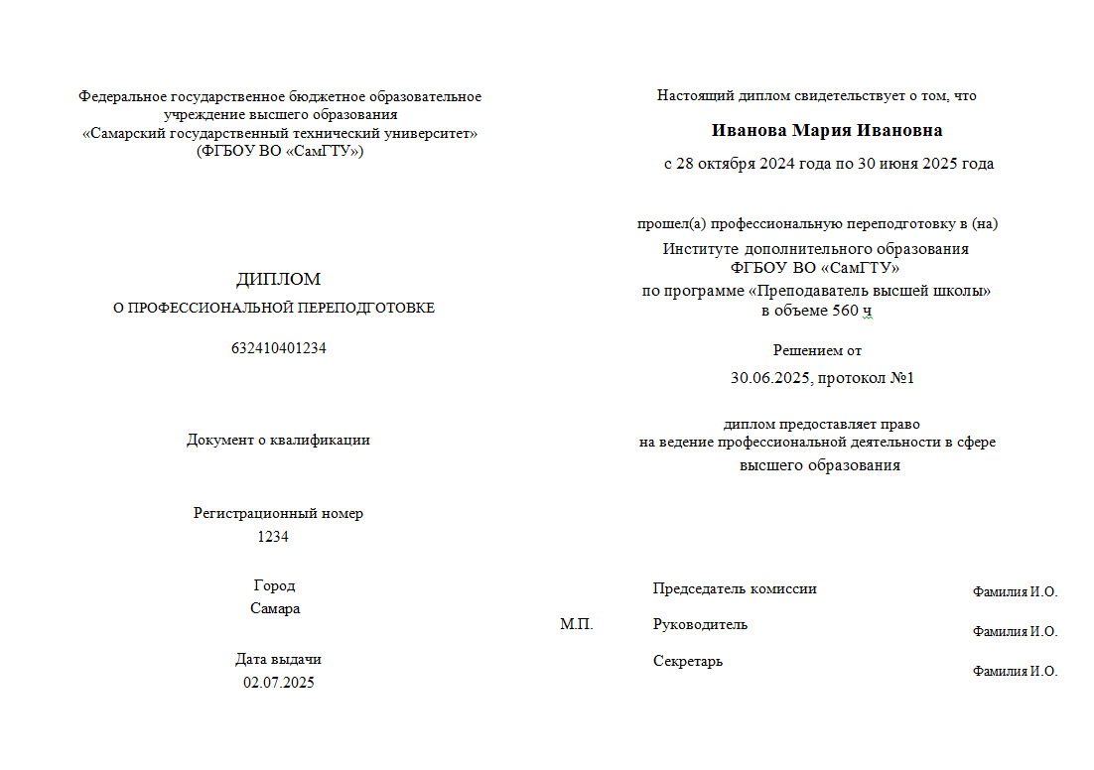

Образец титула бланка диплома о профессиональной переподготовке (с присвоением квалификации)
и пример его заполнения
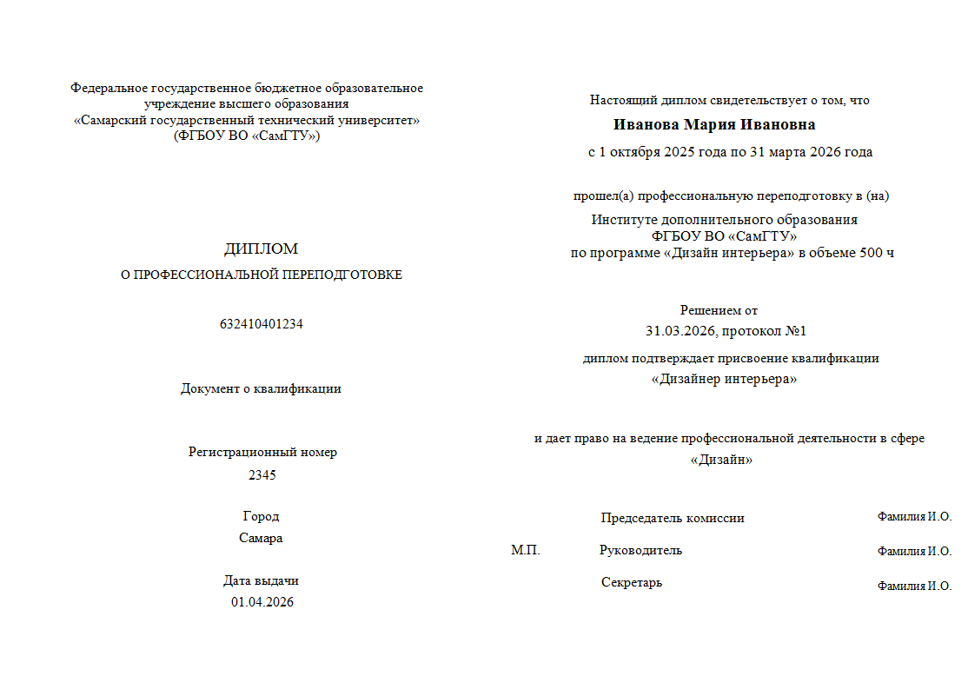

Приложение 3

Образец лицевой стороны бланка приложения
к диплому о профессиональной переподготовке и пример его заполнения

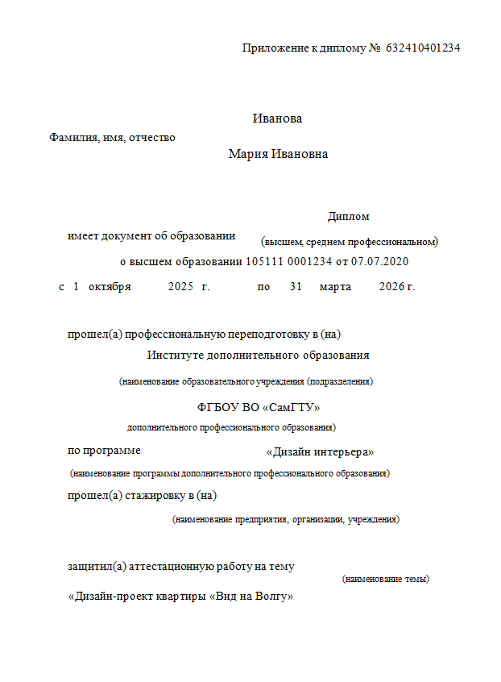

Приложение 4

Образец оборотной стороны бланка приложения
к диплому о профессиональной переподготовке и пример его заполнения
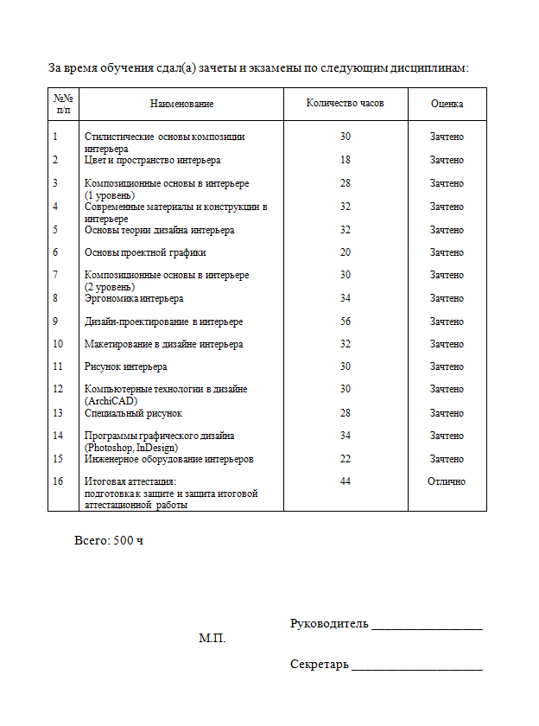

Приложение 5

Образец титула бланка свидетельства о профессии рабочего, должности служащего и пример его заполнения

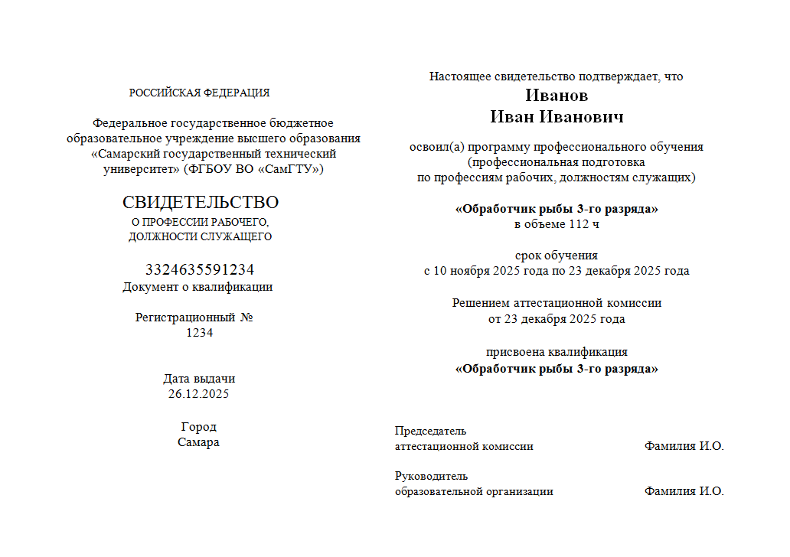
Приложение 6

Образец приложения свидетельства
о профессии рабочего, должности служащего и пример его заполнения
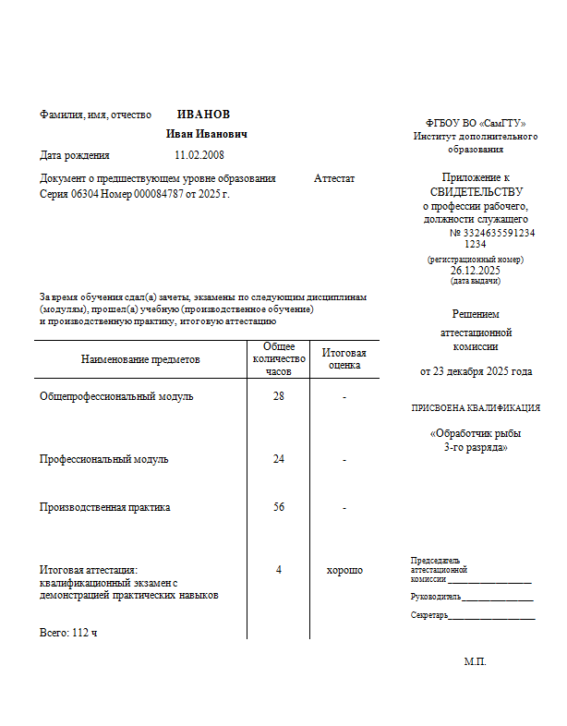

Приложение 7

Образец бланка сертификата и пример его заполнения

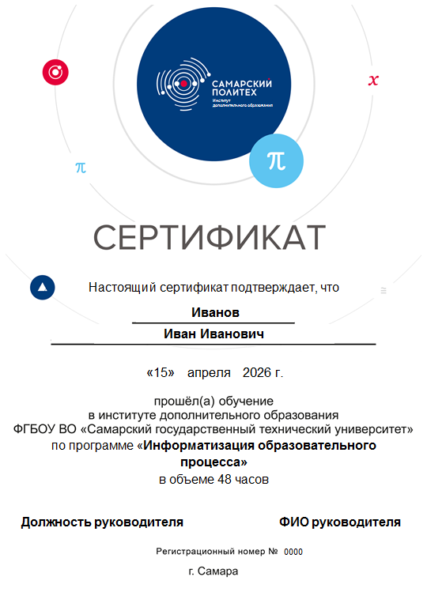
Приложение 8

Образец справки об обучении и
пример ее заполнения

Министерство науки и высшего образования Российской Федерации
федеральное государственное бюджетное образовательное учреждение высшего образования
«Самарский государственный технический университет»

Рег. № 285

«26» мая 2025 г.

СПРАВКА ОБ ОБУЧЕНИИ

Фамилия, имя, отчество: Иванов Иван Иванович

Дата рождения: 15.04.2004

Сроки обучения: 18.09.2024 – 25.05.2025

Зачислен(а) приказом № 1 от «18» сентября 2024 г. (договор №8 от «10» сентября 2024 г.).
Отчислен(а) приказом № 25 от «25» мая 2025 г.

Вид программы: программа профессиональной переподготовки

Наименование программы: Возрастная психология

Полный объем программы (трудоемкость): 250 ч.

Сведения о содержании и результатах освоения дисциплин (разделов / модулей) программы:
№ п/п | Наименование дисциплины (раздела / модуля и т.д.) | Количество часов | Оценка
1. | Психология | 72 | зачтено
2. | Технология управления | 38 | отлично
3.
 | Итого: | 98 | -

Должность руководителя _______________ ФИО руководителя
МП

Образец справки о периоде обучения
и пример ее заполнения

Министерство науки и высшего образования Российской Федерации
федеральное государственное бюджетное образовательное учреждение высшего образования
«Самарский государственный технический университет»

Рег. № 285

«26» мая 2025 г.

СПРАВКА О ПЕРИОДЕ ОБУЧЕНИЯ

Фамилия, имя, отчество: Иванов Иван Иванович

Дата рождения: 15.04.2004

Сроки обучения: 18.09.2024 – по настоящее время

Зачислен(а) приказом № 1 от «18» сентября 2024 г. (договор №8 от «10» сентября 2024 г.).
Отчислен(а) приказом -

Вид программы: программа профессиональной переподготовки

Наименование программы: Возрастная психология

Полный объем программы (трудоемкость): 250 ч.

Сведения о содержании и результатах освоения дисциплин (разделов / модулей) программы:
№ п/п | Наименование дисциплины (раздела / модуля и т.д.) | Количество часов | Оценка
1. | Психология | 72 | зачтено
2. | Технология управления | 38 | отлично
3.
 | Итого: | 98 | -

Должность руководителя _______________ ФИО руководителя
МП

Приложение 9
Образец заполнения журнала учета выданных документов
(удостоверений о повышении квалификации) и дубликатов к ним
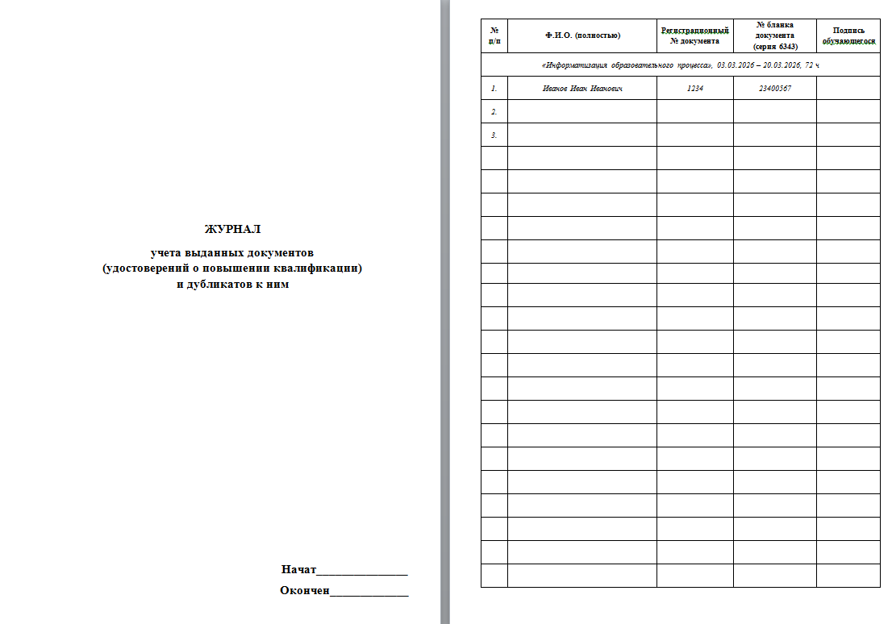

Приложение 10
Образец заполнения журнала учета выданных документов
(дипломов о профессиональной переподготовке) и дубликатов к ним

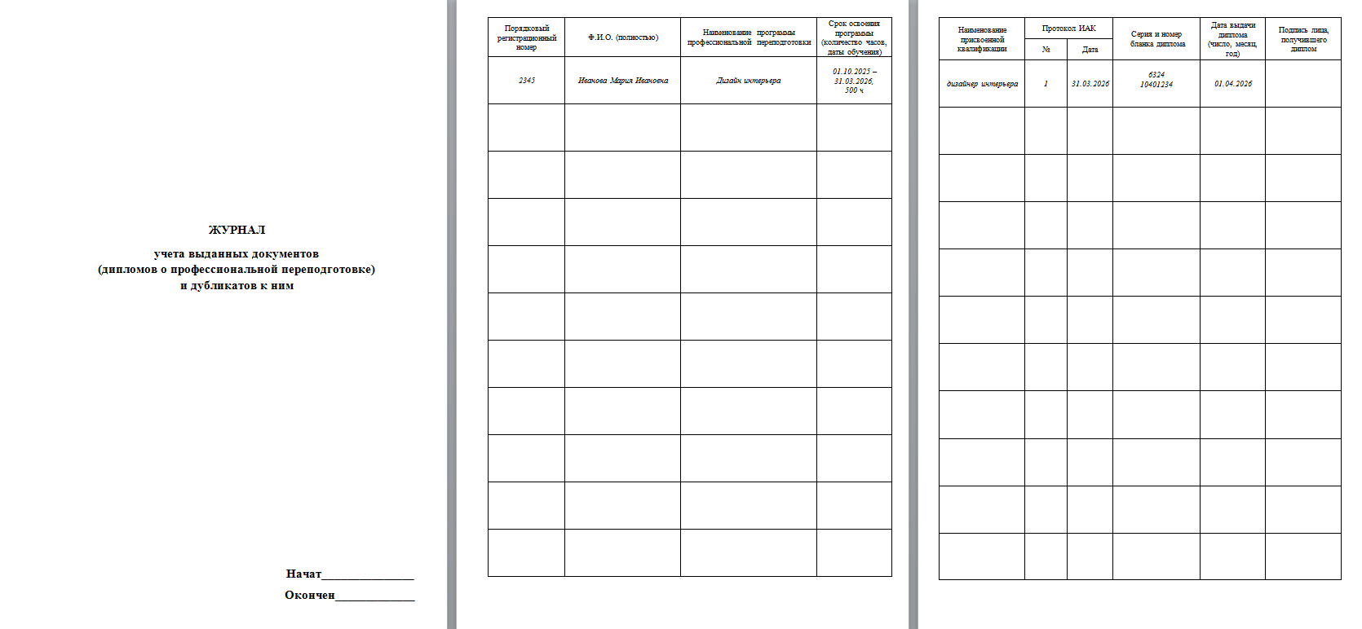

Приложение 11
Образец заполнения журнала учета выданных документов
(свидетельств о профессии рабочего, должности служащего) и дубликатов к ним
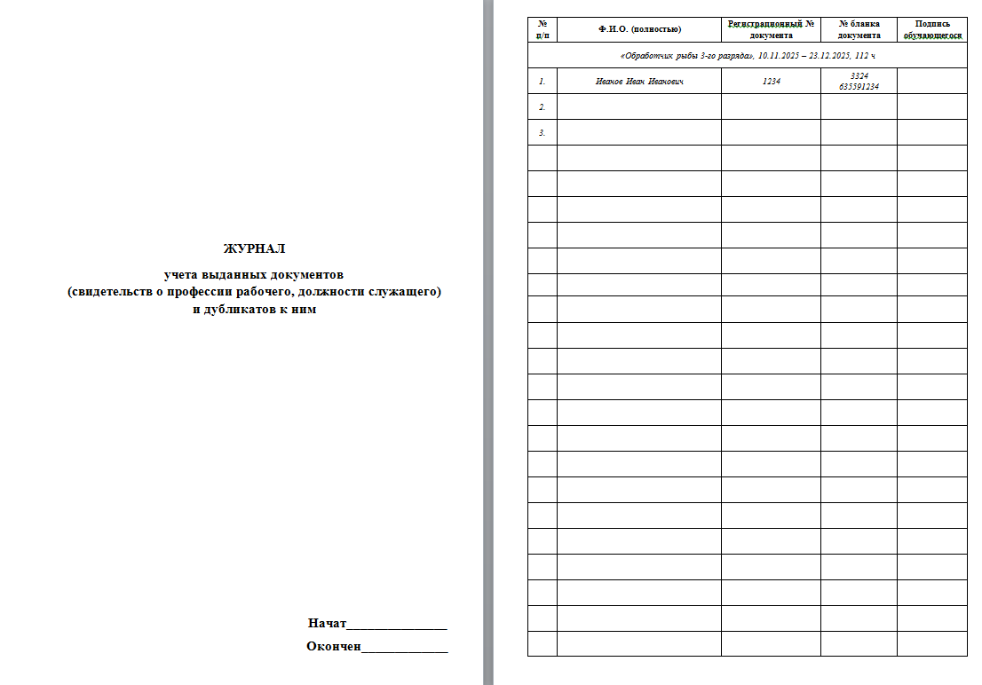

Приложение 12

Образец заполнения журнала учета выданных документов (справок об обучении (о периоде обучения)
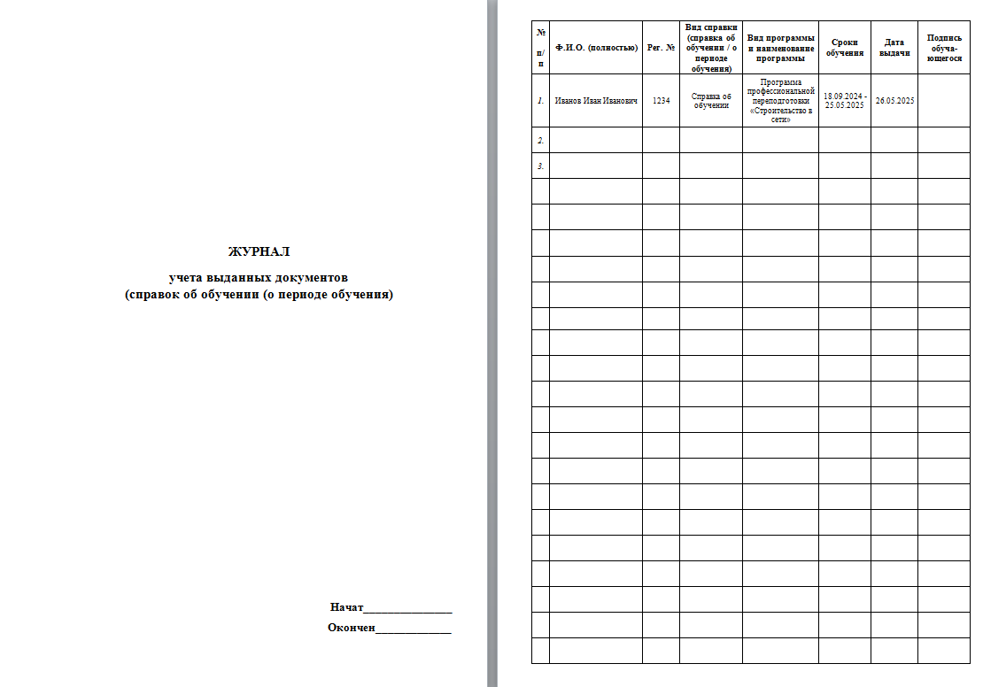

Приложение 13

Образец заполнения журнала учета выданных документов (сертификатов)
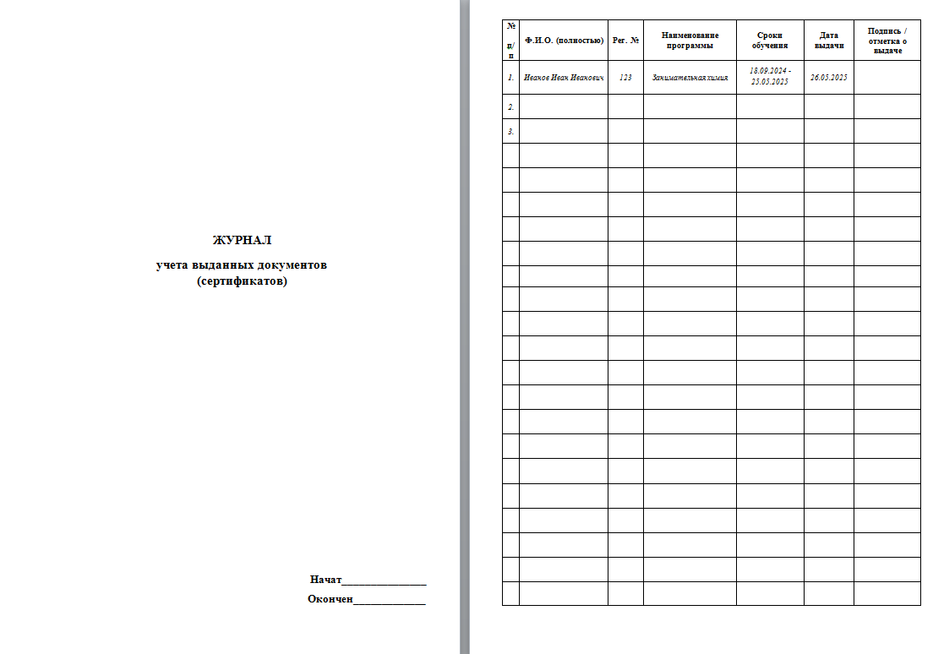

Приложение 14

Образец ведомости выдачи документов о квалификации
(удостоверений о повышении квалификации)

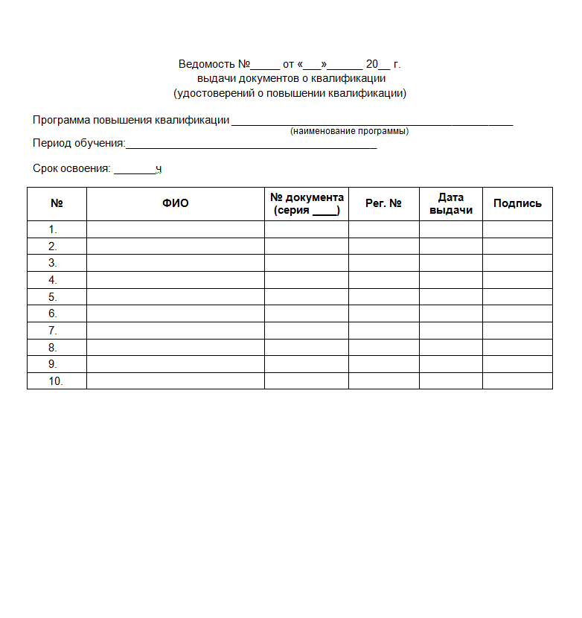

Образец ведомости выдачи документов о квалификации
(дипломов о профессиональной переподготовке)

